# 1. Konfiguracija MySQL baze

Skini i instaliraj XAMPP 🡪https://www.apachefriends.org/xampp-files/7.2.6/xampp-win32-7.2.6-0-VC15-installer.exe

Nakon instalacije XAMPP-a, pokrenuti XAMPP Control Panel i startati Apache i MySQL servise.

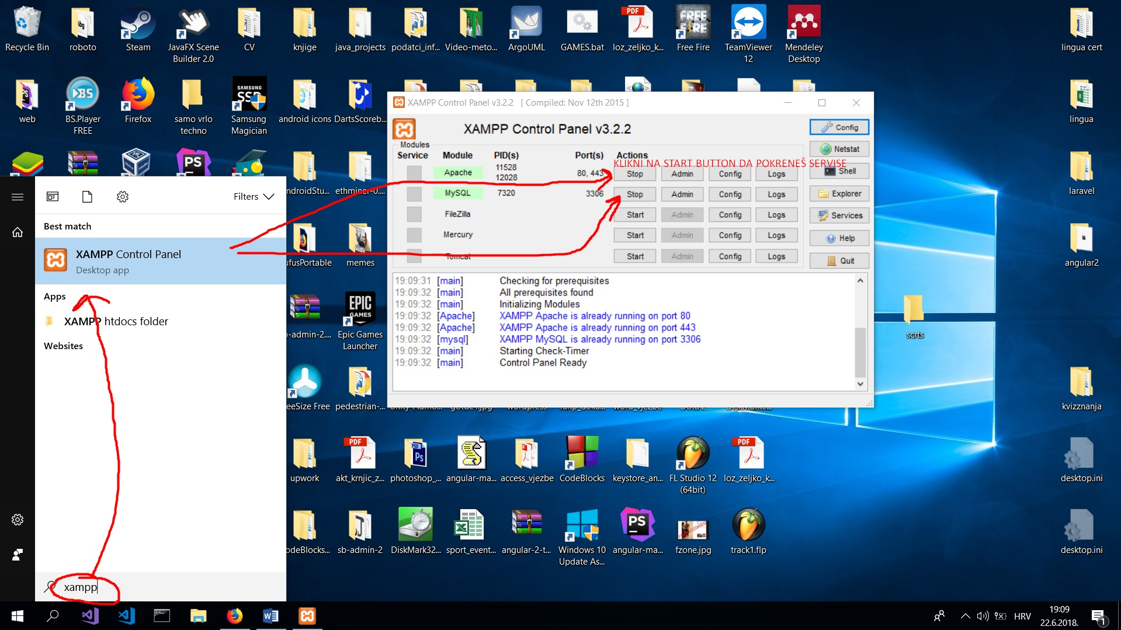

Nakon pokretanja servisa, otvori browser (Google, mozilla... stagod) i upisi: **localhost/phpmyadmin**

Otvorit ce ti se ovaj screen:

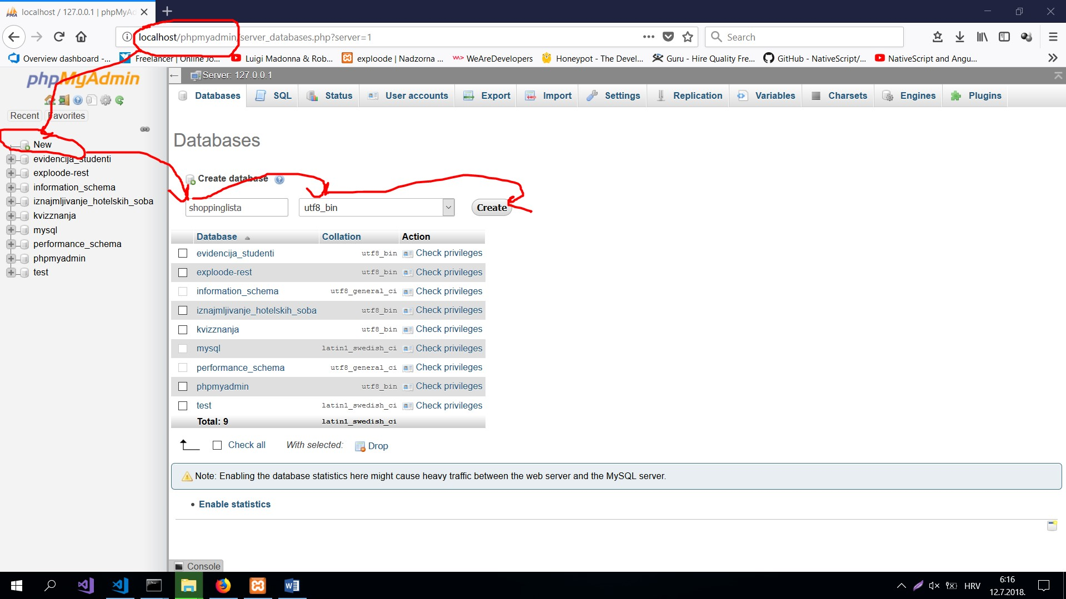

Nakon toga import baze:

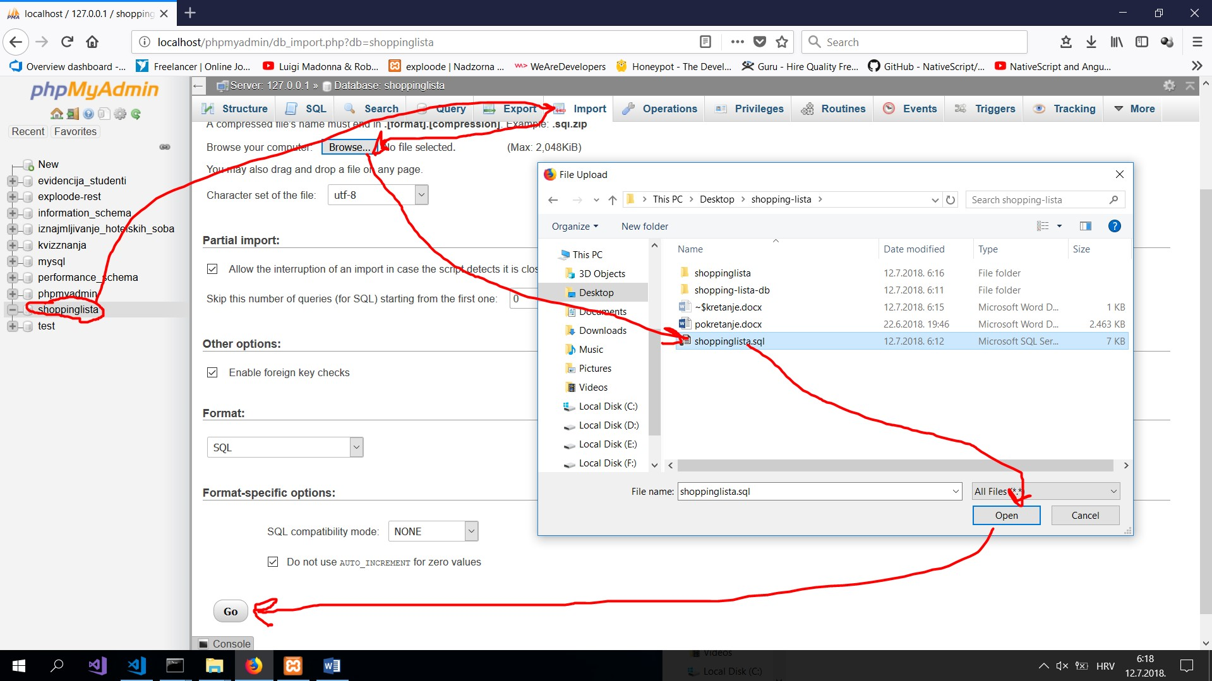

Ako je sve prošlo kako treba pojavit ce ti se tablice u bazi:

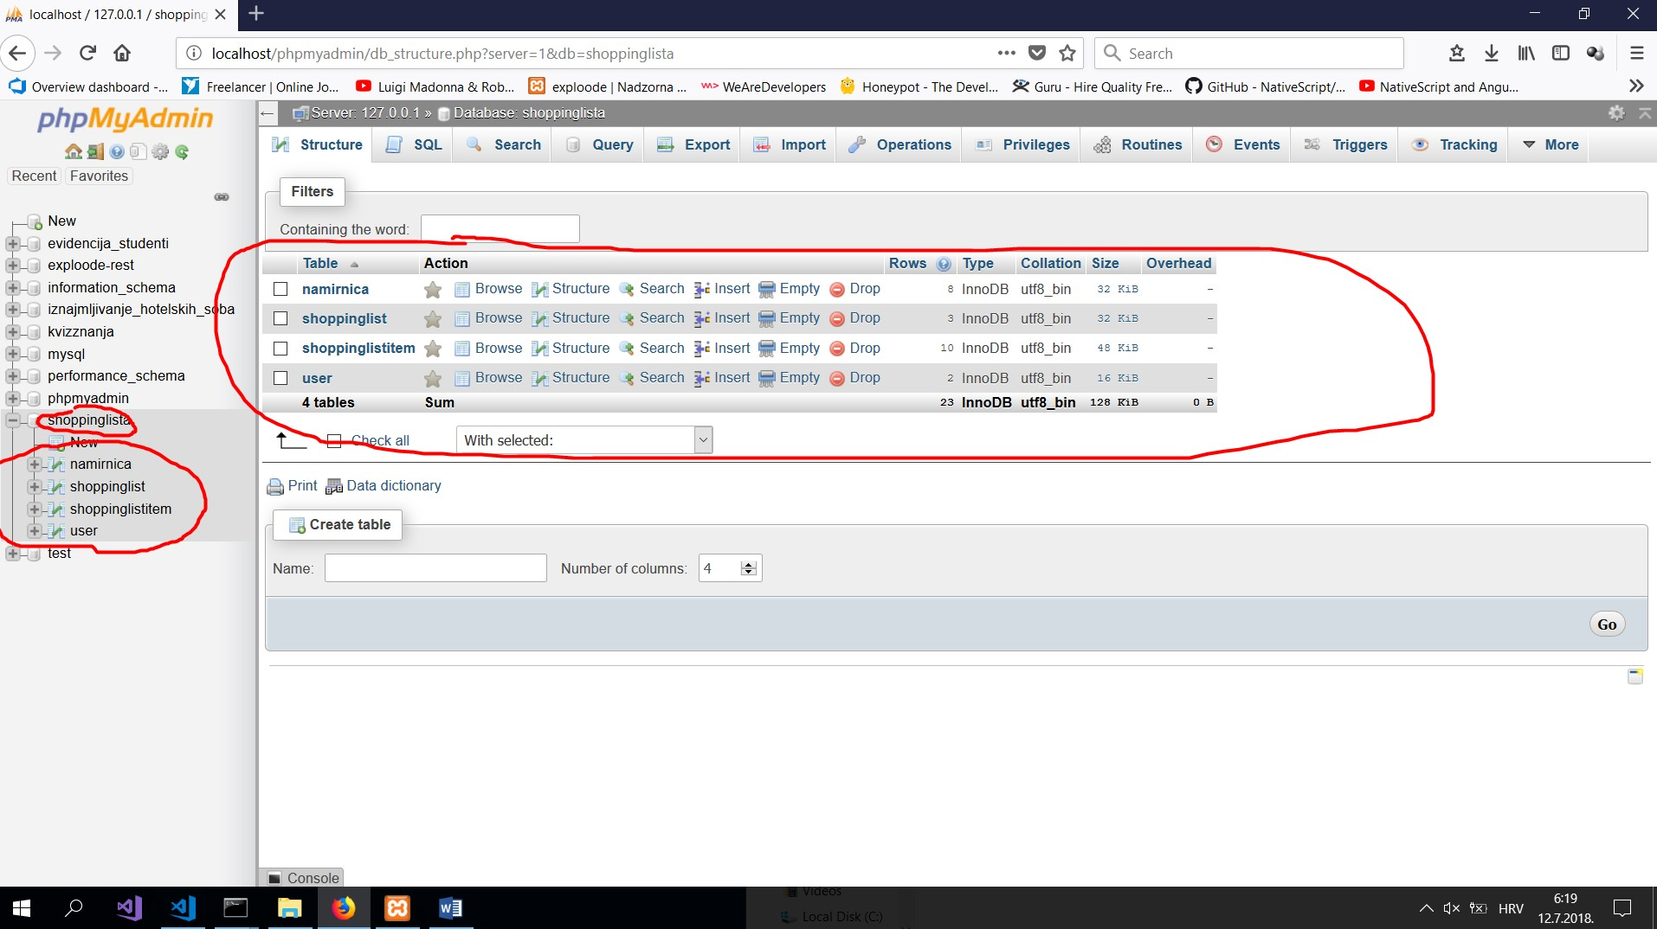

# 2. Konfiguracija REST API-a za pristup podacima iz baze

Kopirati folder: **shopping-lista-db** u **C:\xampp\htdocs** folder

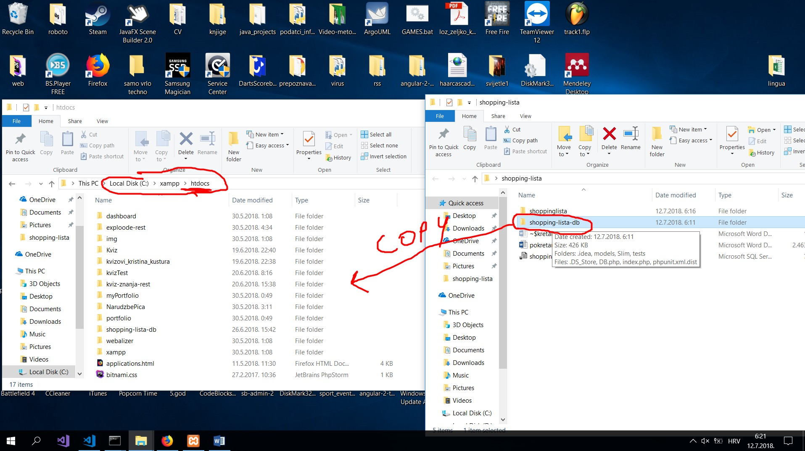

Nakon toga da bi testirala da sve radi kako treba:

Otvori browser:

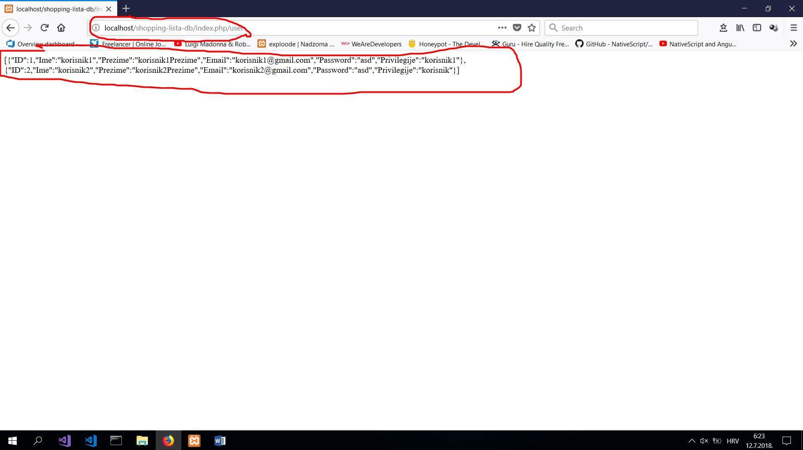

Ako je sve OK pojavit ce ti se ovaj prozor:

# 3. Preuzimanje i instalacija Node.js i Angular 6 CLI

1. Preuzeti i instalirati Node.js sa ovog linka: <https://nodejs.org/dist/v8.11.3/node-v8.11.3-x64.msi>

2. Nakon instalacije Node.js, otvoriti terminal i utipkati slijedecu komandu:

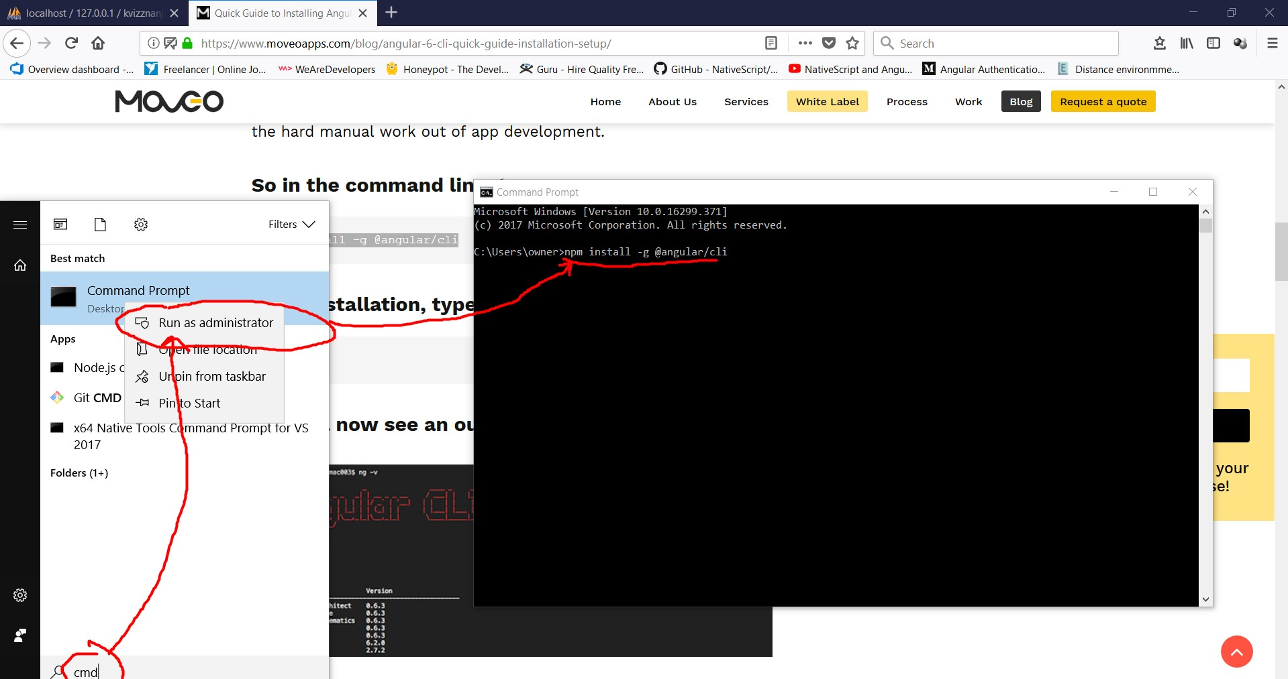

# Za pokretanje aplikacije:

Otvori folder koji sam ti poslao:

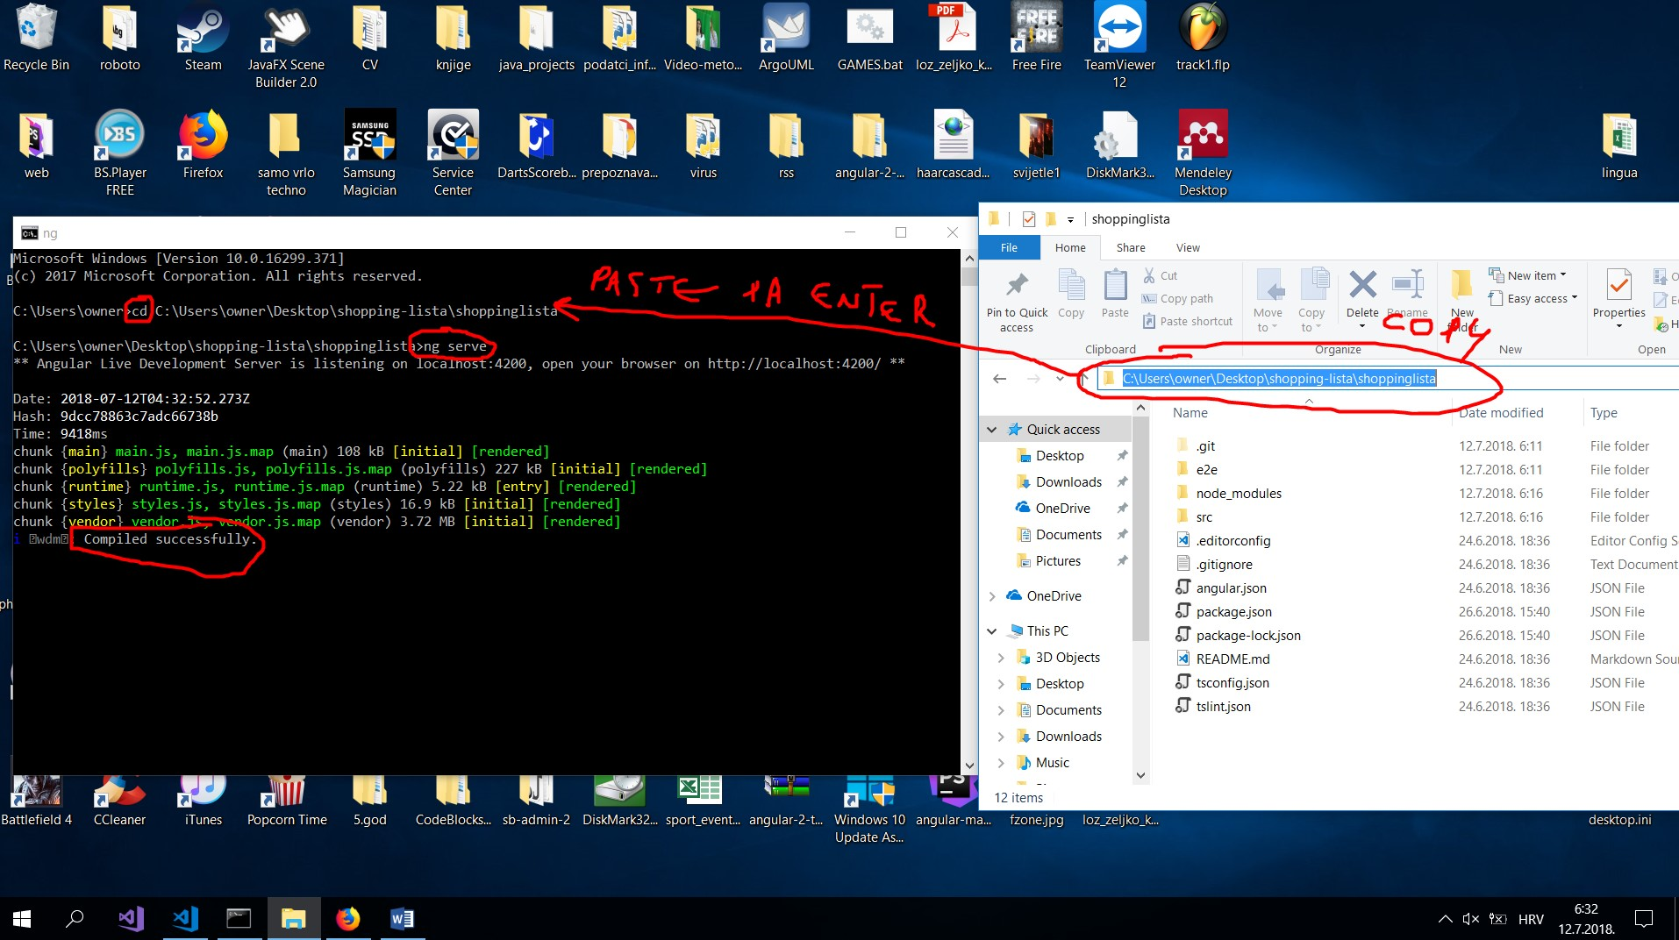

Nakon toga otvoris browser i utipkas: **localhost:4200**

**Otvori ti se ovaj prozor:**

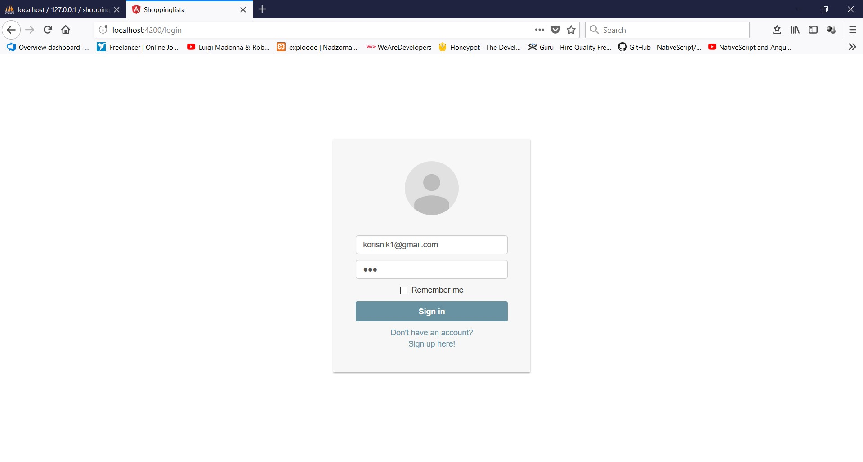

**Login podaci su:**

**Email:** [**korisnik1@gmail.com**](mailto:korisnik1@gmail.com)

**Password: asd**

**Email:** [**korisnik2@gmail.com**](mailto:korisnik2@gmail.com)

**Password: asd**